報道関係者各位
2019年7月22日
日本ポステック株式会社

日本ポステック、たった7cmに使える機能が満載！シンプルライフのためのバックパック「LIO」をクラウドファンディングサイト「未来ショッピング」にて7月22日11:00プロジェクトスタート。

日本ポステック株式会社(本社：東京都渋谷区、代表取締役：森 清一)は、クラウドファンディングサイト「未来ショッピング」にて、2019年7月22日(月)11:00よりたった7cmに使える機能が満載！シンプルライフのためのバックパック「LIO」をクラファン限定価格で販売いたします。

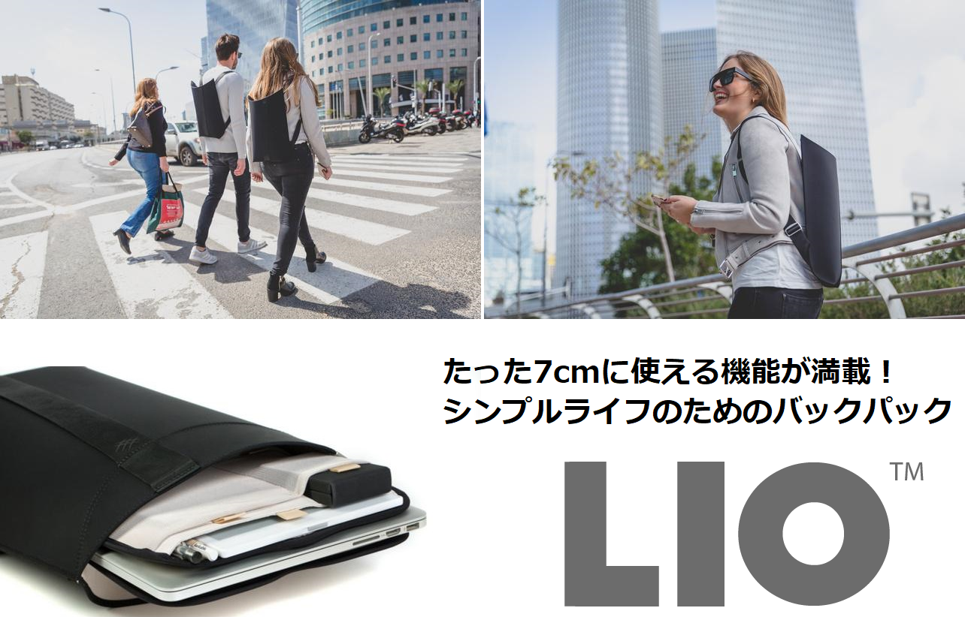
プロジェクトページ（未来ショッピング）:
https://shopping.nikkei.co.jp/projects/lio
プロジェクトページは2019年7月22日11時から公開されます。

■ビジネスの必需品をスマートに収納
ミニマルバックパックLIO（リオ）は多機能・薄型のバックパックです。
多くの人が頻繁に持ち歩く、PCやスマートフォン・タブレット・財布など、必要最小限のものを専用のポケットに収納できるオーガナイザーを内蔵。そして厚さわずか7cm（13インチの場合。15インチは8cm）のバックパックです。

LIOには専用の『オーガナイザー』という、単体の収納ポケットが付属しており、デバイスやガジェットが収納できます。ナイロンとポリエステルの伸縮性のある生地を使い、各デバイスをしっかりホールドします。
バックパック本体から、オーガナイザーごと取りだせるので、「あれ？スマホどこいった？」とバッグ内をごそごそ探す手間が少なくなります。

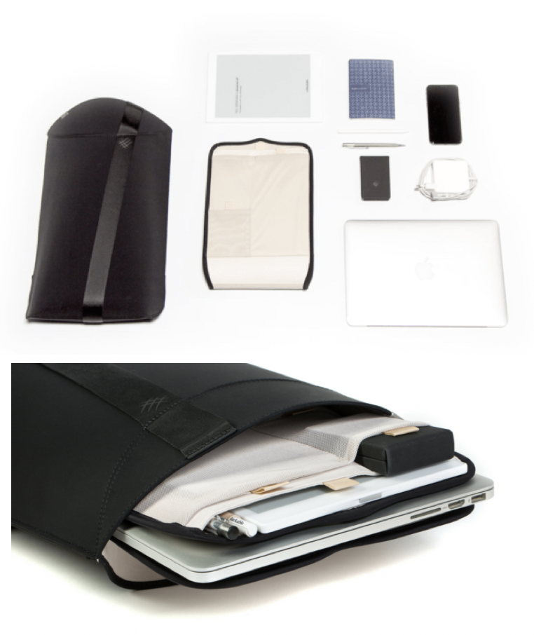
■ユニセックスのシンプルなデザイン
毎日の必需品がすべて入る収納力を持ちながら、とてもスリムなLIO。黒一色のシンプルな見た目で、男女問わず毎日使いやすいバックパックに仕上がっています。

オンオフ使える上品な中にカジュアルさを備えたデザインもシーンを選ばず便利に使えるポイントです。


■デイリーユースのための高い機能性
LIOにはデイリーユースを快適にするための機能がたくさん詰まっています。
・ひっくり返すと簡易PCデスクとして使える
・独自の開閉機構「ムーンロック」による高い防犯性とアクセス性を両立
・耐久性と撥水性の高いツイル生地で天候に関係なく使える
毎日の通勤通学がより豊かに快適になること間違いなしです。
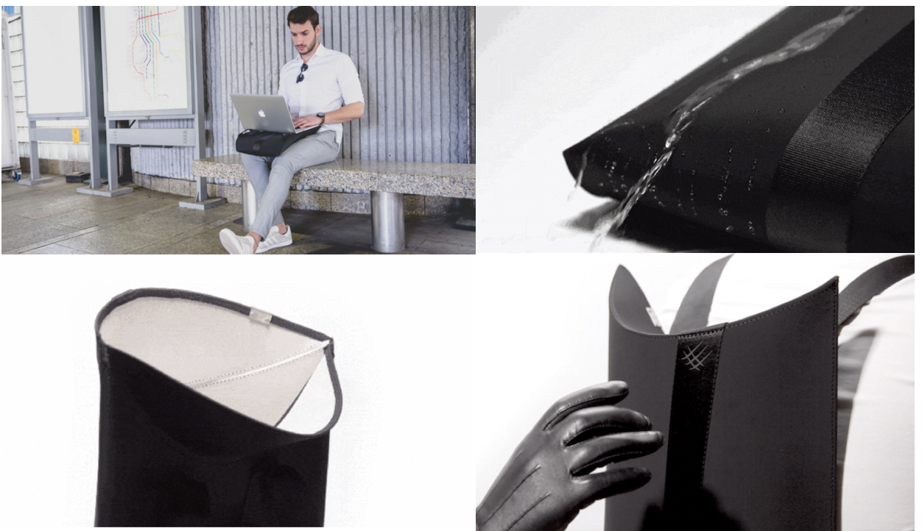
■製品仕様
製品名 : LIO
サイズ : (13インチ)W28×H43×D7cm （15インチ)W30×H47×D8cm
容量 : (13インチ)5L （15インチ)6L
重さ : (13インチ)835g （15インチ)960g
素材 表地：ナイロン／ポリエステル(ツイル生地)、裏地：ナイロン／ポリエステル、オーガナイザー：ナイロン／ポリエステル
生産国 : 中国

■開発メーカーについて
Koala-Gear（コアラギア）は、イスラエルで2015年に創設されたシティーユース向けアクセサリを発表しているメーカーです。
様々な国の起業家とデザイナーが参加し、日常生活を便利にしていくグッズを日夜開発しています。
LIOはそんなKoala-Gear3つ目のプロダクト。ミニマルな中に便利さを追求したバックパックをぜひ手に入れてください。

プロジェクトページ（未来ショッピング）:
https://shopping.nikkei.co.jp/projects/lio
プロジェクトページは2019年7月22日11時から公開されます。

■販売店募集
弊社では各製品を販売して下さる小売店様・EC事業社様を募集しています。当社製品にご興味ございましたらぜひ下記URLよりご登録ください。
http://b2b.pos-tec.jp/

【日本ポステック（JPT）とは】
JPTガジェット（日本ポステック株式会社）は、日本未上陸の製品を中心とした新しくて面白い「モノ」の提供を使命としています。
クラウドファンディングプロジェクトも多数行い、現在50以上のプロジェクトを実施、累計１億円超、支援者数のべ12,000名超の実績があります。
クラウドファンディングがもっと多くの人に広まり、業界全体が盛り上がっていくためにプロジェクトロンチのほか、SNS、YouTube、イベント登壇、オフラインイベント開催など様々な活動を行なっています。

【本件に関するお問い合わせ】

日本ポステック株式会社
担当 ：山本
電話 ：03-5354-5840（代表）
メールアドレス ：jpt-seihinbu@pos-tec.jp
URL ：http://seihinbu.pos-tec.jp/
ダイレクトショップ ：http://store.shopping.yahoo.co.jp/jpt-teds/
Facebookはこちら ：https://www.facebook.com/jpt.seihinbu
Twitter ：https://twitter.com/jpt_seihinbu
YouTube : https://www.youtube.com/c/jptchannel?sub_confirmation=1
メタサーチエンジン「クラファン」 : http://cf-fan.pos-tec.jp/

